**使用说明书**

# 作业声明

本作业由个人独立完成，灵感思路来源于勤工助学工作经历，如有雷同和抄袭，自愿接受审查和处理

# 使用环境

操作系统：Win10 （本人——i5 2.3Ghz）

数据库版本：SQL server 2017

数据库服务器名称：“.”（不包含引号）

数据库名称：workstudy

# 界面说明

因为窗体之间转换用起来会很麻烦，所以这里界面设计主要采用的是主菜单和多选项卡设计。

## 登陆注册

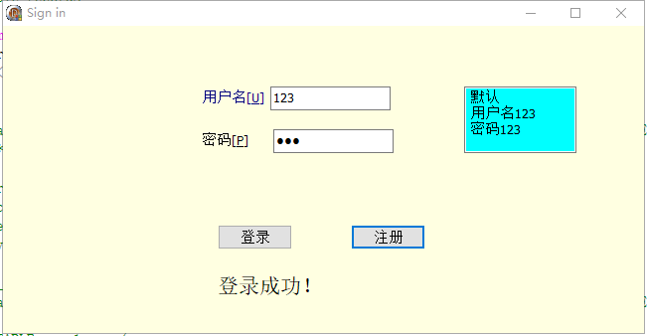

登陆页面，可以点击登录或者注册，返回登录信息

**注：该界面在整个软件使用过程中不可关闭**

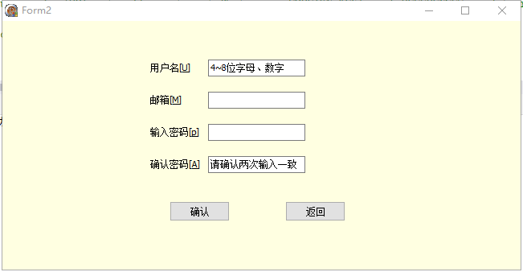

注册页面，有基本的格式控制

## 主界面

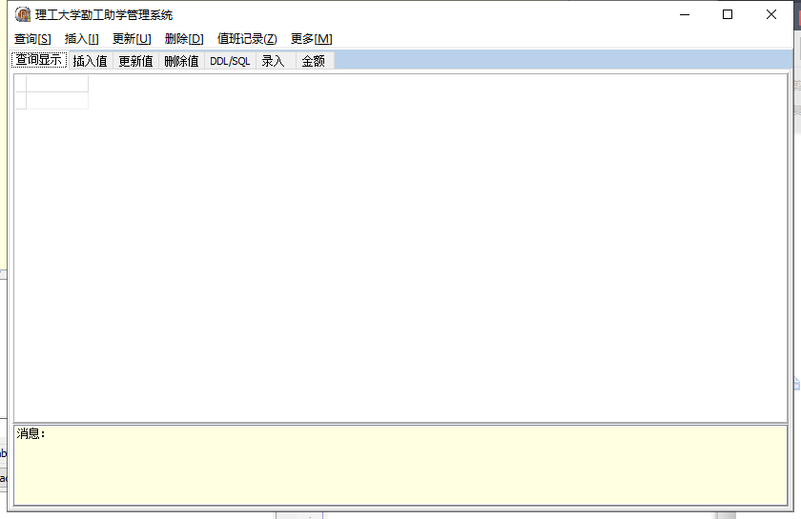

主界面，由主菜单mainmenu、选项卡pagecontrol组成，默认进入查询显示选项卡，内含DBgrid和消息显示listbox

### 主菜单——下拉菜单

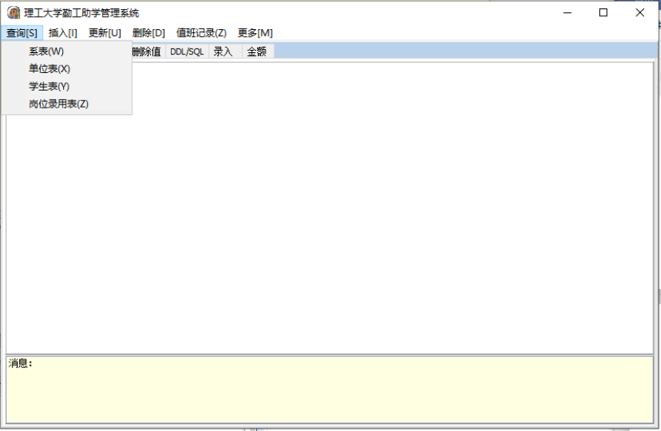

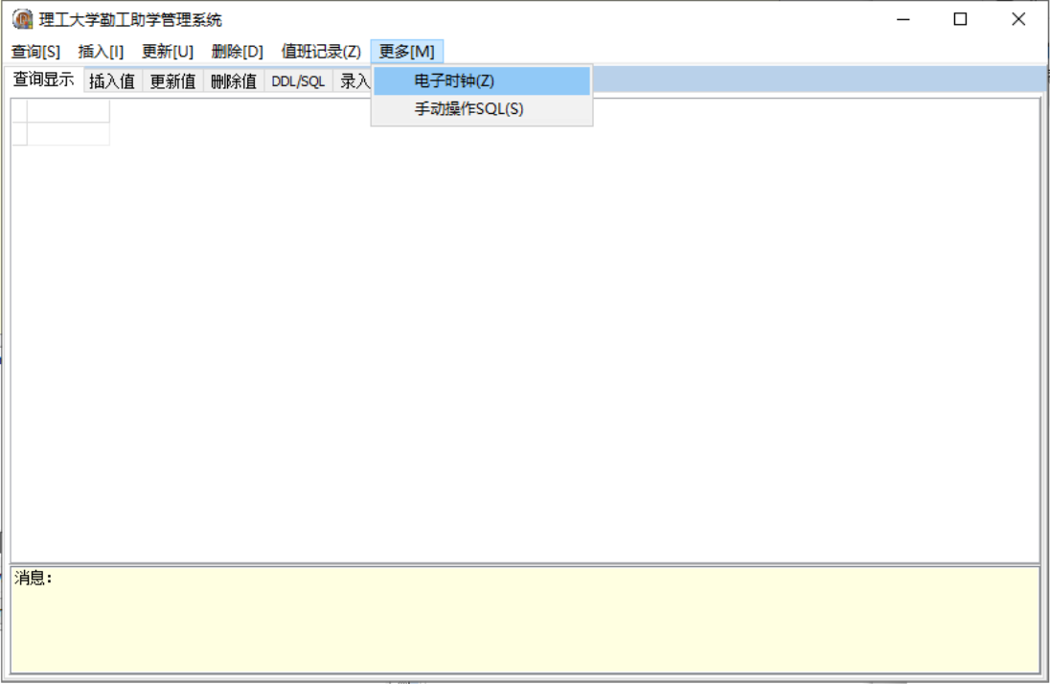

下拉菜单——查询、下拉菜单——更多，点击显示如上，

其他的选项点击后会打开下面的对应选项卡。

### 主选项卡

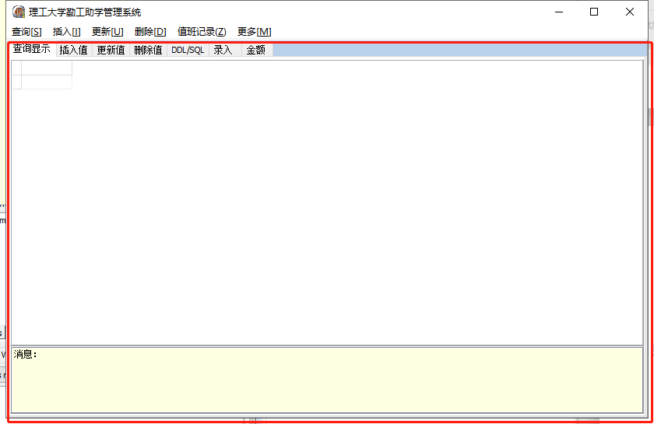

主选项卡各页如图，每一页的功能如名

* 查询显示——打开数据库显示DBgrid
* 插入值——选择子选项卡，插入各表信息

几乎每一页都有对应的插入子选项卡进行插入（录入是系统主要功能，在主选项卡另一页）

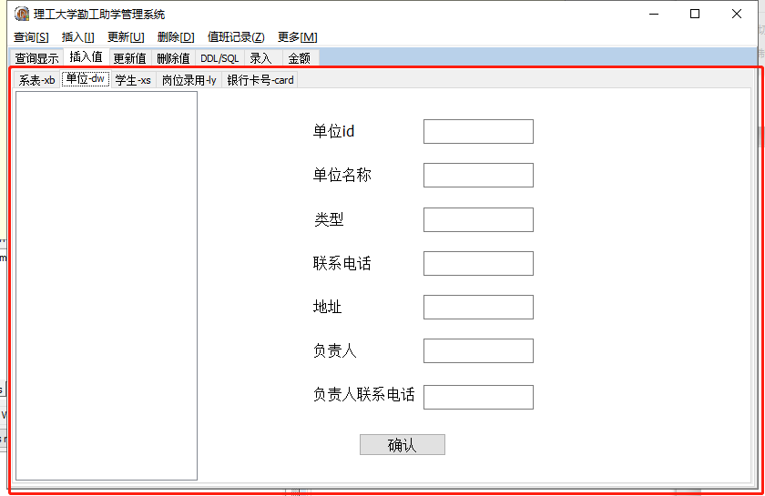

* 更新值——更新各表信息

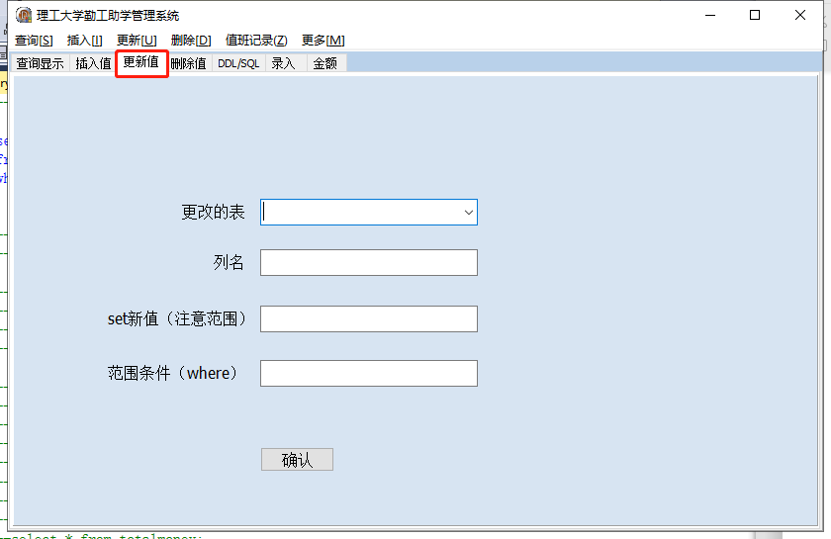

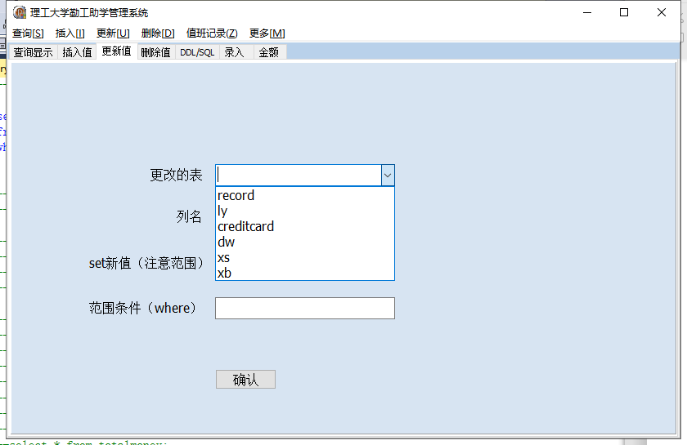

表名是可选的

* 删除值——删除相应信息

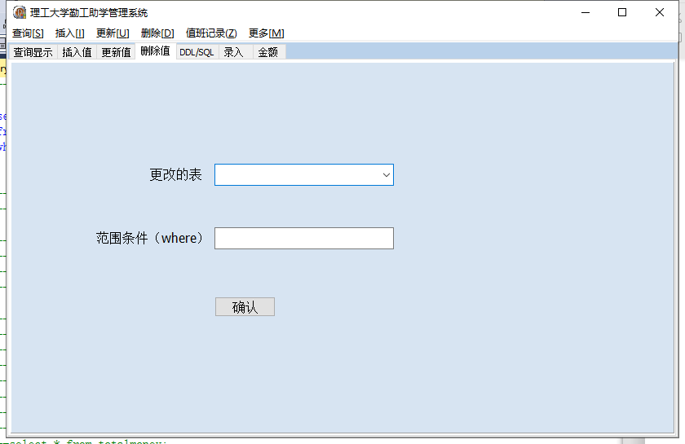

和更新一样，表是可选的

* DDL/SQL

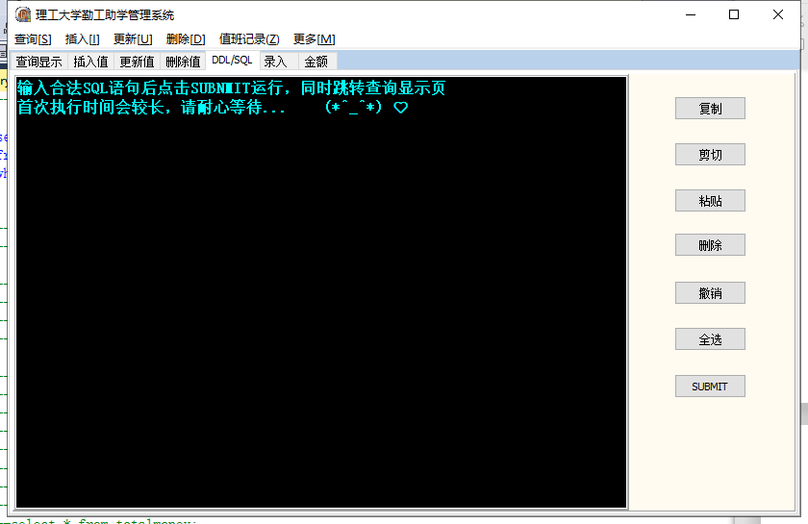

为了方便使用SQL语句进行查询操作，添加了一个仿DDL解析的选项卡，内涵一个富文本编辑器，有多种编辑功能

* 录入——将值班记录录入record表

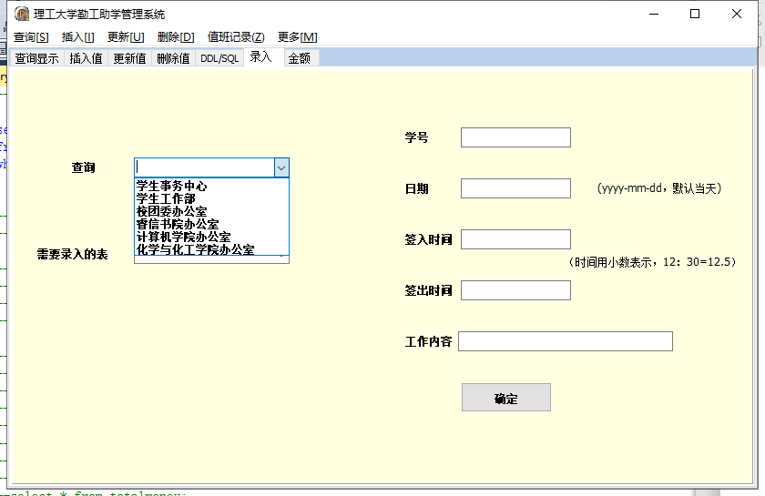

单位在这里也是可选的，测试时添加了几条单位信息，如果选择别的单位，会提示单位不存在

查询的combobox选项是点击就直接运行查询，而录入时需要选择表和信息，再点击确认按钮运行

* 金额——通过计算规则统计时长并进行计算个人酬金

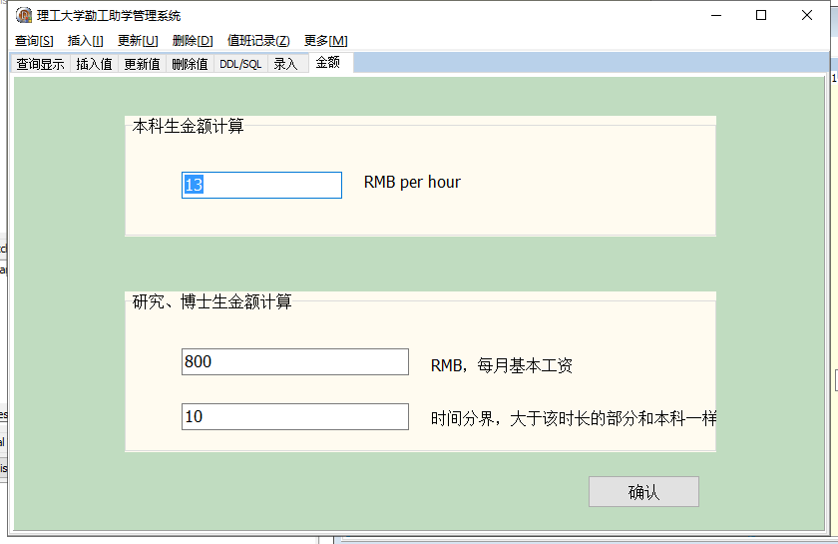

### 电子时钟

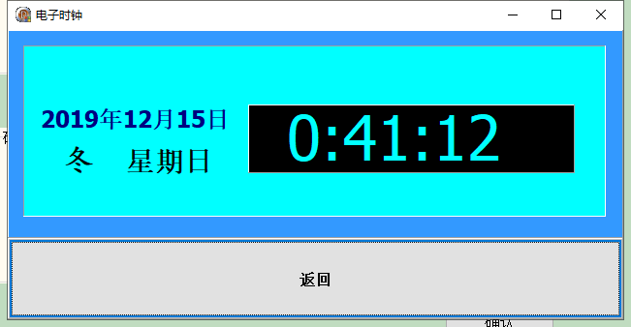

该功能是在学习Delphi教材——时间timer组件时看到的一个题目，自己感觉很有兴趣，而且录入功能实现就需要对日期和时间的相关处理，就先做这个题目练练手加进来了。

点击返回或者窗口关闭

# 使用实例

测试时就发现，每次打开软件，可能是因为首次连接数据库，执行第一个SQL会比较慢，如果没有错误提示，耐心等待即可。

## 登陆注册

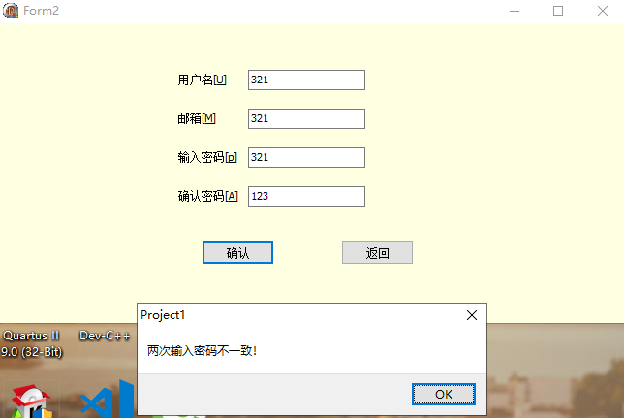

注册会有基本格式判断

## 查询

点击主界面下拉菜单：查询——学生表

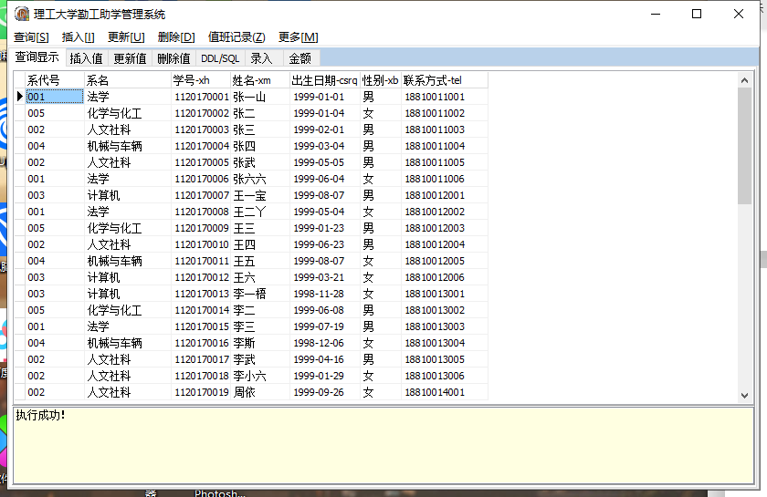

显示查询结果，提示执行消息

## 插入

点击“插入（值）——系表”，输入信息，点击确认

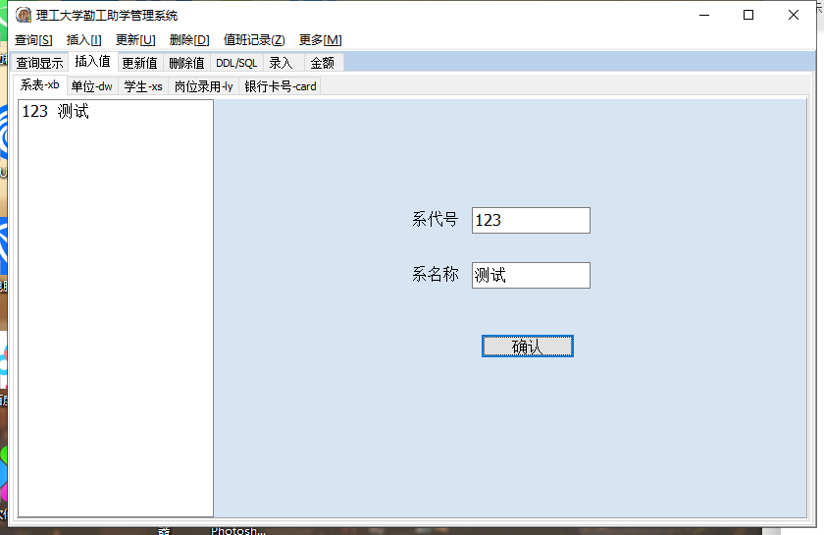

左边显示插入的条目信息

点击“查询——系表”，显示插入成功

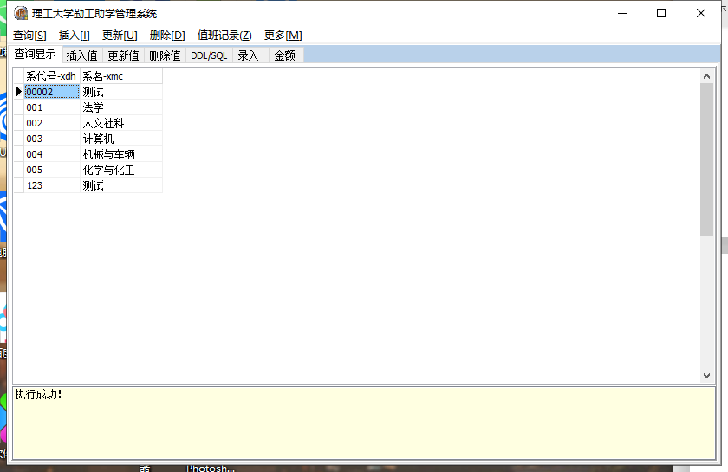

## 更新

点击“更新（值）”，输入信息

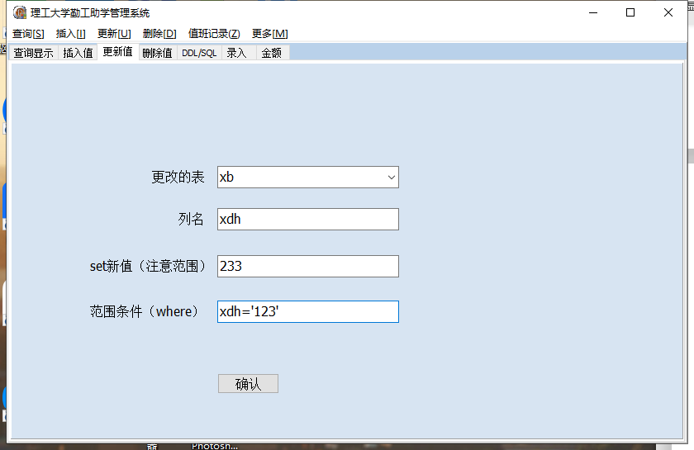

点击确认

提示更新成功，返回查询xb

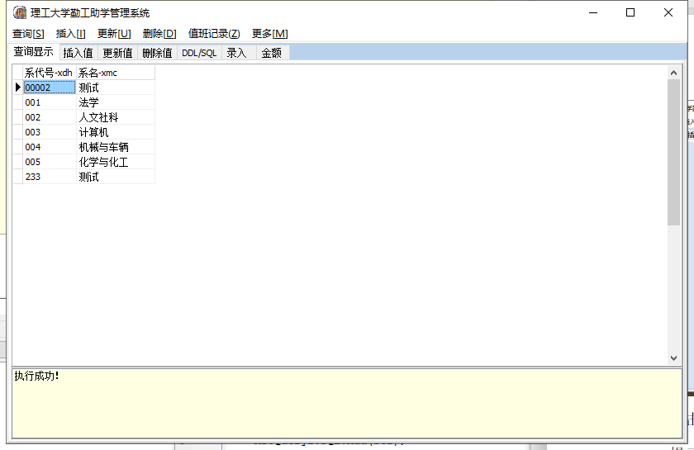

## 删除

点击“删除（值）”，输入信息，点击确认，提示删除成功，返回查询

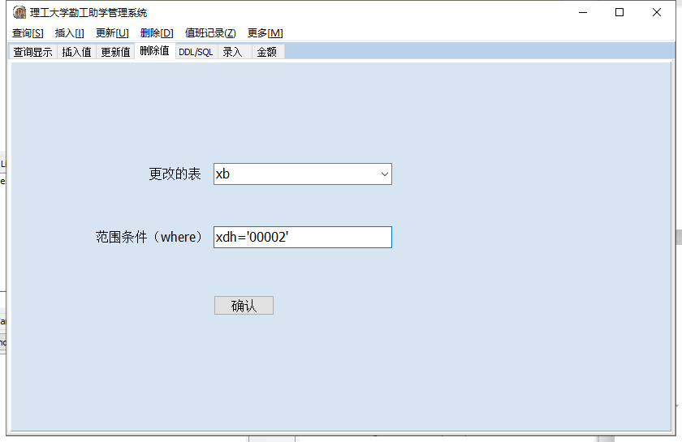

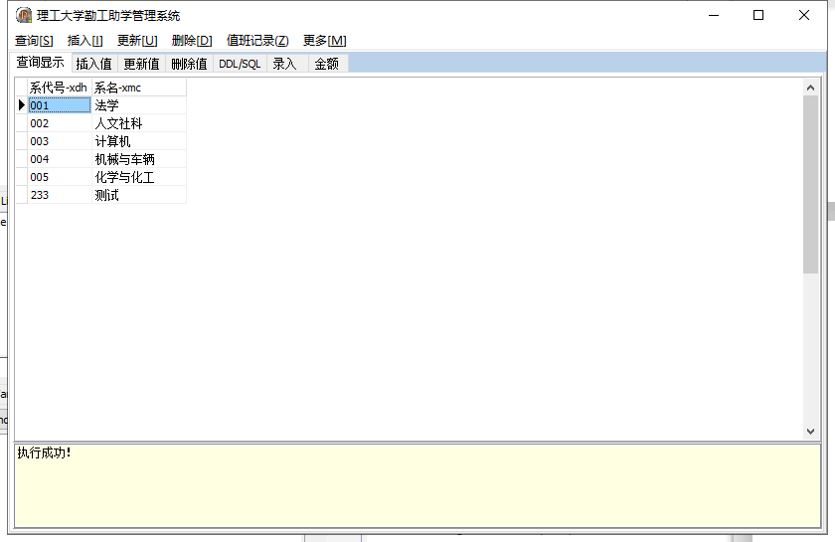

## DDL/SQL

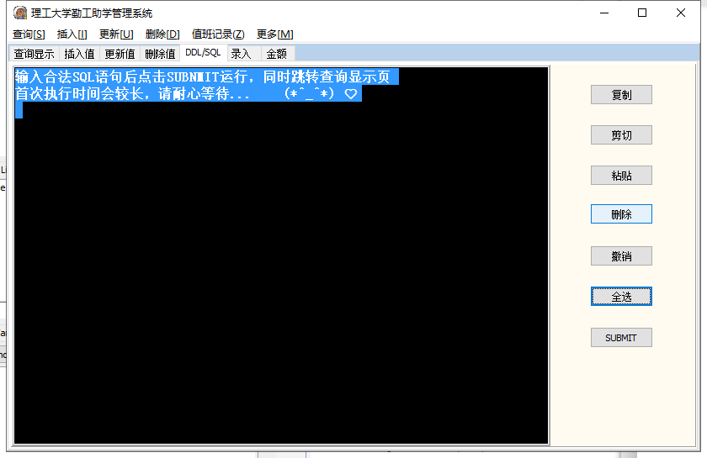

编辑框有默认文本，点击全选、删除，输入SQL语句，

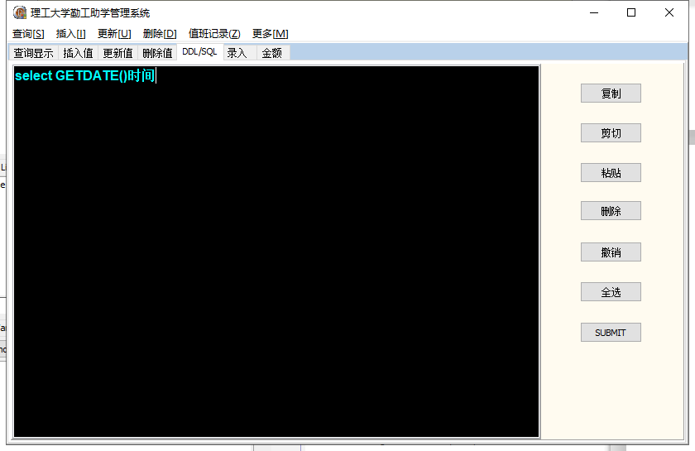

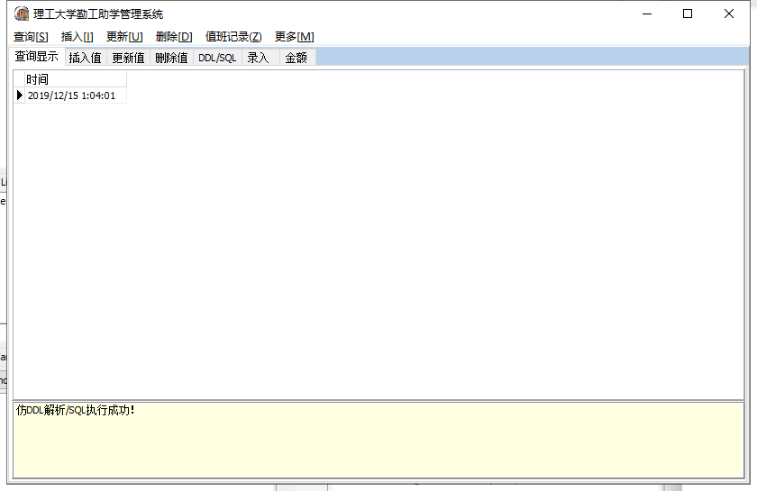

## 录入

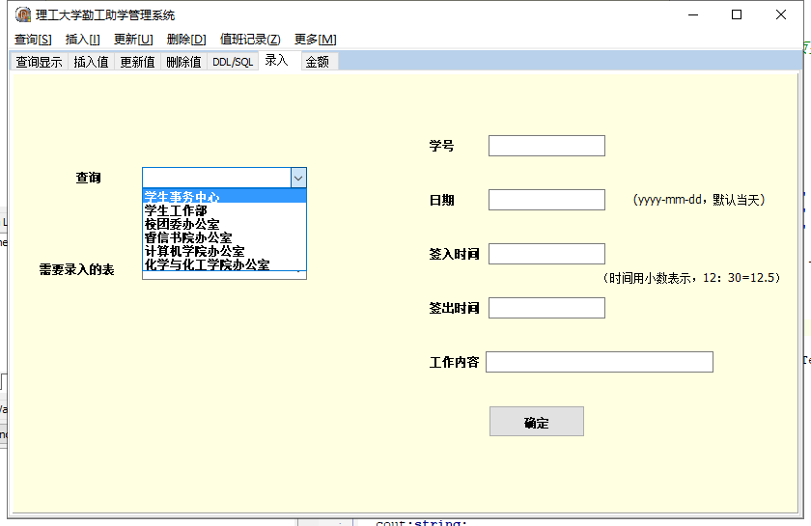

查询——“学生事务中心”

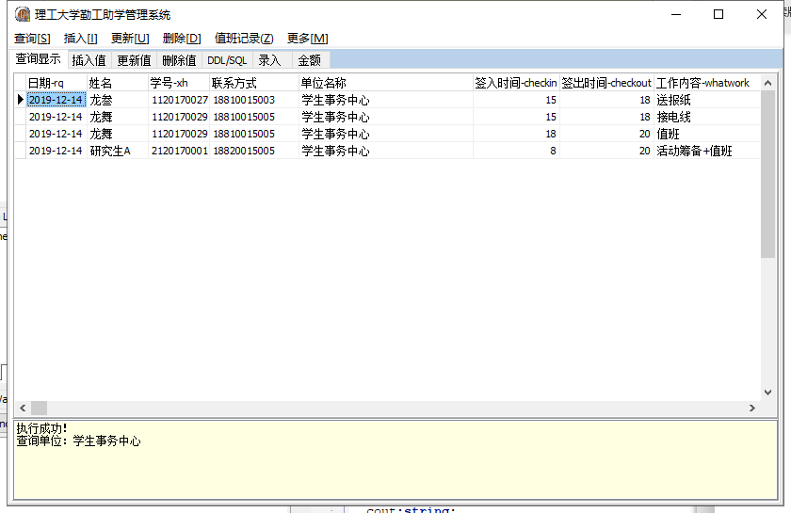

直接跳转查询页面，显示结果

录入记录

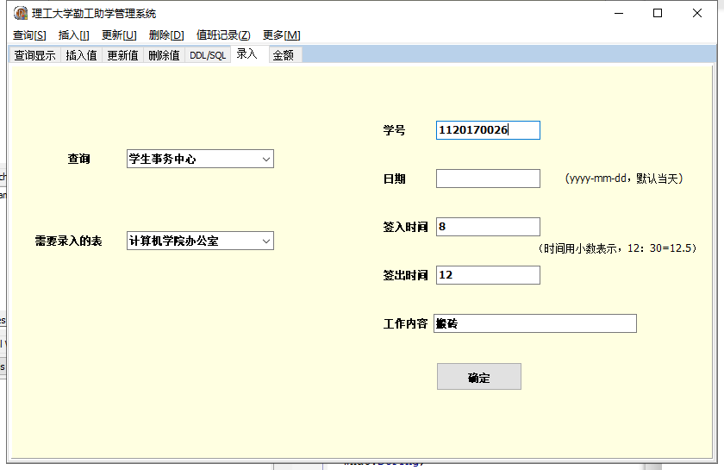

输入信息，日期默认当日，签入签出为小数，点击确认

提示录入成功（若违反约束会提示出错，插入前先检查）

查询插入结果

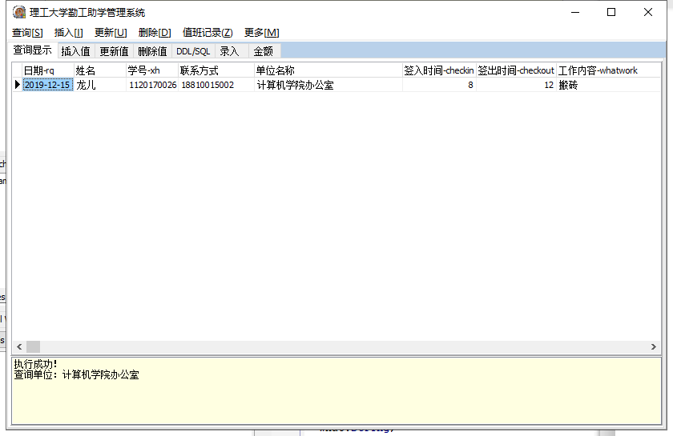

## 计算金额

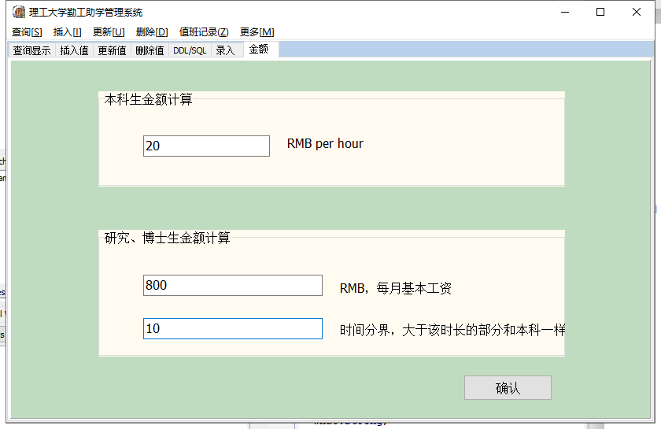

修改计算规则

计算规则为：本科生每小时一样；研究生博士生含有基本工资，且有一个工作时间要求，不达则被记录（系统不含本功能），超出部分同本科生计算方式

点击确认

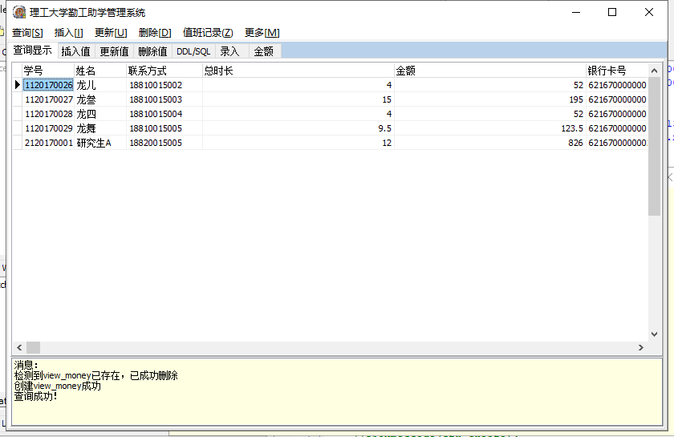计算成功

从消息可以看出，计算中间借用了view_money视图，每次使用前先if exists检测存在决定删除（避免移植数据库后使用出错），之后创建新的，以之为统计时长媒介，计算总金额

如果仍提示该视图已存在，可以到DDL下输入

“ drop view view_money ; ”

将之删除，再去计算金额即可